# **Задание 1**

Если вы работаете в **ОС Windows**, то запустите командную строку и введите команды:

* wmic cpu get caption, deviceid, name, numberofcores, maxclockspeed, status
  + Результат:

C:\Users\user>wmic cpu get caption, deviceid, name, numberofcores, maxclockspeed, status

Caption DeviceID MaxClockSpeed Name NumberOfCores Status

AMD64 Family 25 Model 80 Stepping 0 CPU0 2301 AMD Ryzen 5 5600U with Radeon Graphics 6 OK

* **описание параметров CPU и статус**
* winver

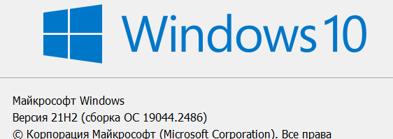

* **версия ОС вывод в графическом формате.**
* ver
* Результат: Microsoft Windows [Version 10.0.19044.2486] - информация о версии ОС
* выполните msinfo32

Результат:

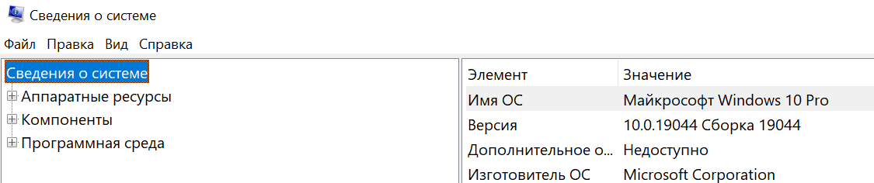

* информация о системе подробная.
* systeminfo
  + - информация о системе, результат:.
* 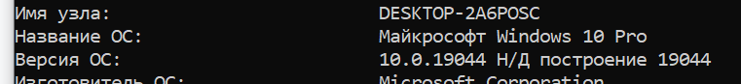Дополнительно, еще интересная команда msconfig. Результат:

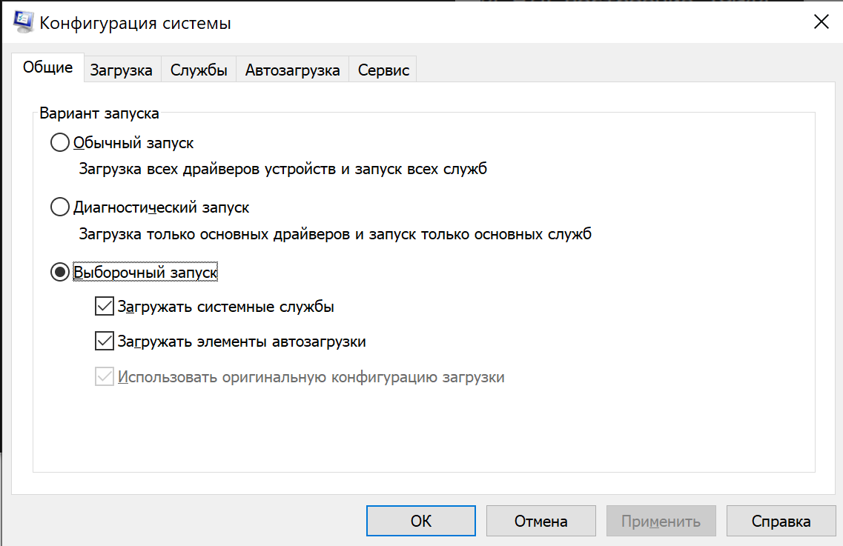

* **конфигурация запуска системы, служб.**

# **Задание 2**

Если вы работаете в **ОС X**, то запустите терминал и введите команды:

* sw_vers
* результат:

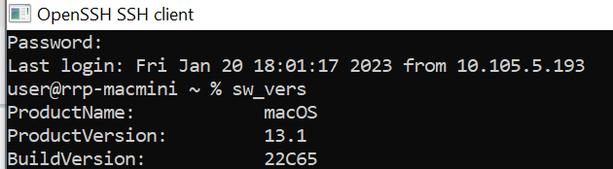

* информация о версии ОС.
* uname -a

Результат:

Darwin namepc.do.men 22.2.0 Darwin Kernel Version 22.2.0: Fri Nov 11 02:08:47 PST 2022; root:xnu-8792.61.2~4/RELEASE_X86_64 x86_64

* имя компьютера доменное, видимо версю ядра ОС, видимо информацию о пользователе, дальше пока не понял.
* system_profiler
* выдал очень много информации, пока не понял, и пока даже непонял как из нее выйти.
* sysctl -n machdep.cpu.brand_string
* выдал информацию о CPU:

Intel(R) Core(TM) i5-8500B CPU @ 3.00GHz

* system_profiler SPHardwareDataType

Результат:

Hardware:

Hardware Overview:

Model Name: Mac mini

Model Identifier: Macmini8,1

Processor Name: 6-Core Intel Core i5

Processor Speed: 3 GHz

Number of Processors: 1

Total Number of Cores: 6

L2 Cache (per Core): 256 KB

L3 Cache: 9 MB

Memory: 8 GB

System Firmware Version: 1916.60.2.0.0 (iBridge: 20.16.2059.0.0,0)

OS Loader Version: 564.40.4~55

Serial Number (system): C07C103EJYVX

Hardware UUID: A68FCB26-5A4B-5C54-A849-84DBC96463D0

Provisioning UDID: A68FCB26-5A4B-5C54-A849-84DBC96463D0

Activation Lock Status: Disabled

* информация о конфигурации системы.

# **Задание 3**

Если вы работаете в **ОС Linux**, то запустите терминал и введите команды:

* uname -a

Результат:



* информация о системе.
* lsb_release -a

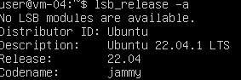

пока не понял про что это

* lscpu

Результат:

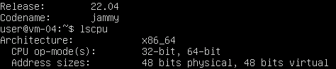

* информация о “железе” и версии ОС..
* lshw

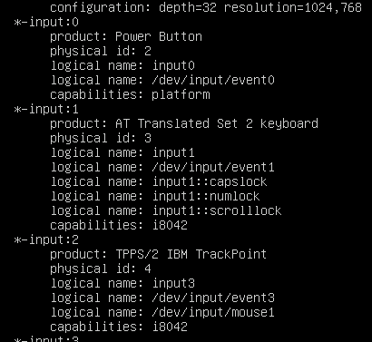

пока не понял, видимо информация об устройствах ввода, подключенных и инициализорованных.